Тема: | Самостоятельные и служебные части речи.
Цель: | создать условия для формирования представления о самостоятельных и служебных частях речи. Систематизировать знания учащихся о частях речи.
Тип урока | формирование новых знаний
Планируемые результаты: | Предметные: - освоение знаний по теме: «Самостоятельные и служебные части речи; - уметь определять части; - знать, какие части речи относятся к самостоятельным, а какие к служебным.  Метапредметные:  - познавательные УУД: формирование умения различать, классифицировать части речи и обосновывать своё мнение; - строить предложения со словами — различными частями речи, отвечающими на заданные вопросы; - определять способ написания предлогов и приставок и обосновывать своё мнение; - формирование умения работать с новой информацией по теме (отбирать, выделять, выстраивать в логике, обобщать);  - регулятивные УУД: - формирование разнообразных форм рефлексии; - выполнять учебное задание в соответствии с целью; -соотносить учебные действия с известным алгоритмом; - выполнять учебное действие в соответствии с планом; - выполнять учебное задание с взаимопроверкой;  - коммуникативные УУД: - формирование умения слушать и слышать, выстраивать речевые высказывания: - формулировать понятное для партнёра высказывание, используя термины; - согласовывать позиции и находить общее решение; - адекватно использовать речевые средства для представления результата; - формирование умений работать в статичных и мигрирующих группах;  Личностные: - осознание эстетической ценности русского языка; - уважительное отношение к родному языку, гордость за него; - потребность сохранить чистоту русского языка как явления национальной культуры; - стремление к речевому самосовершенствованию; достаточный объем словарного запаса и усвоенных грамматических средств для свободного выражения мыслей и чувств в процессе речевого общения; способность к самооценке на основе наблюдения за собственной речью.
Формы работы: | фронтальная работа, индивидуальная работа, работа в паре, групповая работа
Оборудование: | учебник Русский язык. 3 класс. В.П. Канакина, В.Г. Горецкий: просвещение, 2014. – 159с.; рабочая тетрадь, карточки для работы в паре, таблица части речи, игра “Футбол”, “дартс” для рефлексии, презентация, ТСО
Этап урока | Время (мин.) | Деятельность учителя | Деятельность учащихся
I. Организационный момент | 1 | Приветствие “Здравствуйте!”  - желаю (соприкасаются большими пальцами);  - успеха (указательными);  - большого (средними);  - во всём (безымянными);  - и везде (мизинцами);  - Здравствуйте! (прикосновение всей ладонью)  - Слайд 1  Начнем наш урок с девиза “ С маленькой удачи начинается успех.” | Учащиеся поочередно касаются одноименных пальцев рук своего соседа, начиная с больших пальцев и повторяют за учителем
II. Актуализация знаний  Минутка чистописания  Словарная работа | 5 | Слайд 2  А) Откройте тетради запишите число классная работа. Сейчас послушайте загадку, и отгадайте какую букву будем сегодня писать.  1.В чем мы будем рисовать? Как назвать мне ту тетрадь?  2. Пью бензин и масло ем,  Хоть не голодно совсем.  А без них я так болею,  Что поехать не сумею!  Правильно ребята мы будем писать буквы «аА , мМ “ и слова “альбом, машина»  Слайд 3  Б) посмотрите внимательно на экран,вы видите картинки. В тетради самостоятельно запишите название к каждой картинке.  Взаимопроверка по слайду. Обменялись тетрадями с соседом по парте. | Записывают число, классная работа  Альбом  Машина  Правильно пишут соединение букв  аА мМ альбом машина  Сапоги, яблоко,ворона,воробей, девочка, коньки,земляника, заяц,корова
III. Самоопределение к деятельности | 6 | 1. Предлагаю вам прослушать стихотворение:  Существительное – школа,  Просыпается – глагол.  С прилагательным весёлый  Новый школьный день пришёл.  Встали мы – местоименье,  Бьёт числительное семь.  За ученье, без сомненья,  Приниматься надо всем.  Мы наречием отлично  На уроках дорожим.  Соблюдаем мы привычно  Дисциплину и режим.  Не и ни – у нас частицы.  Нам их надо повторять.  И при этом не лениться  И ни часу не терять.  После школы, как известно,  Мы катаемся в санях.  Здесь особенно уместны  Междометья ох и ах!  А потом у тёплой речи повторяем …  — о чем идет речь в это стихотворении?  Слайд 4  Карточка “Учи.Ру” https://uchi.ru/teachers/groups/12196646/subjects/2/course_programs/3/cards/26965  — а какие части речи мы уже с вами изучили? (имя существительное, имя прилагательное, глагол, местоимение, предлог, числительное.)  — чем отличаются эти части речи?  Правильно! В русском языке наряду с самостоятельными частями речи есть «маленькие» слова, которые называются служебными.  — кто может сказать какая тема сегодняшнего урока?  3. Введение понятия  Послушайте сказку и ответьте на вопрос: «О чём в ней идёт речь?»  В одном волшебном королевстве жили-были необычные жители. Одни из них были очень важные. Это были Самостоятельные части речи, которые считали себя самыми главными, а другие жители королевства несли службу, помогали им. Это были Служебные части речи. Жили части речи очень дружно. Служебные части речи верно служили Самостоятельным: помогали словам в предложении принять нужную форму; связывали слова в предложении и части предложения; вносили в предложение дополнительный смысл. А Самостоятельные части речи были им благодарны.  Однажды в королевстве был парад, и части речи должны были построиться в 2 колонны: Самостоятельные и Служебные части речи. Как они хотели пройти перед королём и показать ему, какие они красивые и нужные! Но очень боялись, правильно ли они встали в колонны? | Прослушивание стихотворения  Высказывают свое мнение.  Участвуют в диалоге.  О частях речи  Работа на учебной интерактивной платформе “Учи.Ру”  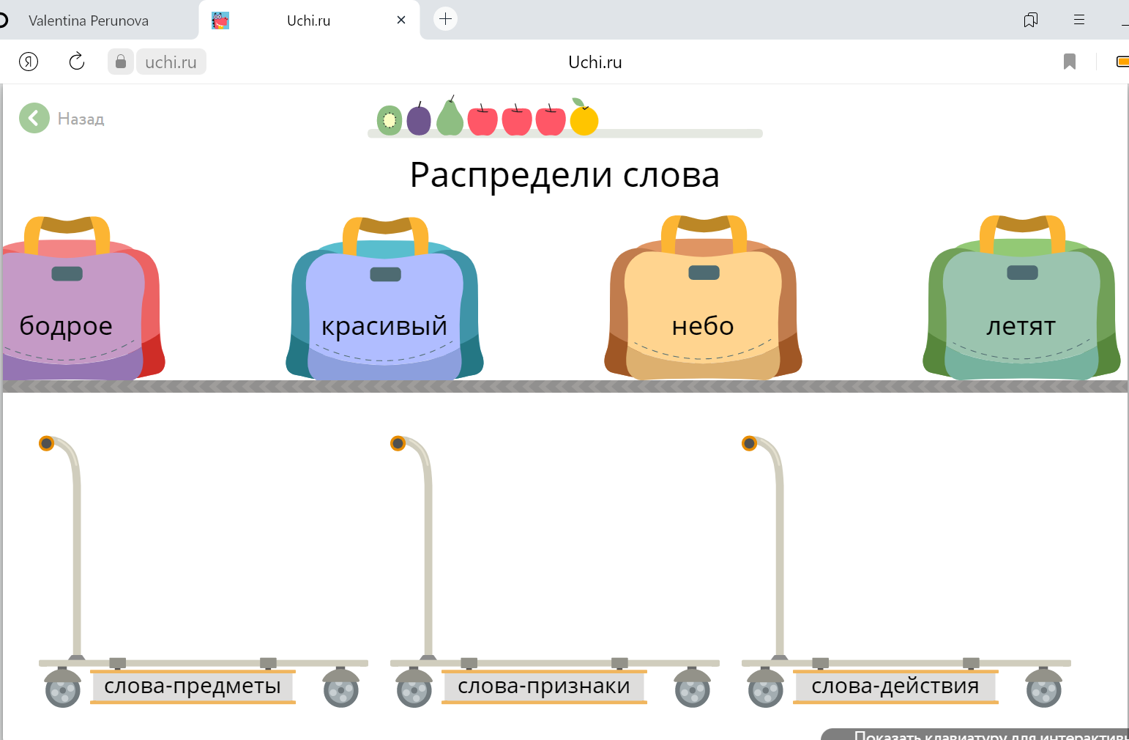  Части речи. Деление частей речи на самостоятельные и служебные.
IV. Изучение нового материала | 6 | Теперь мы должны решить главную задачу нашего урока. Найти отличия самостоятельных частей речи от служебных.  Жители сказочной страны прислали вам именинный пирог со своими именами. Большие кусочки это самостоятельные части речи, а маленькие служебные. НАЗОВИТЕ ЧАСТИ РЕЧИ, КОТОРЫЕ ВЫ еще не знаете. На каких кусочках они написаны? (Слайд 5)  Работа по учебнику  — Прочитайте сведения о языке на с. 3.  — Как называются большие группы, на которые делятся все слова? (Части речи.)  Работа с таблицей.  - Назовите самостоятельные и служебные части речи.  - А теперь, ребята, помогите частям речи правильно встать в колонну.  - Чем отличаются самостоятельные и служебные части речи? | Работа по презентации  Всего в русском языке 10 частей речи:  имя существительное наречие  имя прилагательное предлог  имя числительное союз  местоимение частица  глагол междометие
V. Усвоение новых знаний и способов действий | 6 | Работа с учебником. Упражнение № 4 с. 4  — Прочитайте.  — Определите части речи. Как определить часть речи? (Поставить к слову вопрос и определить, что обозначает слово.)  — Составьте из слов каждой строки загадки и отгадайте их.  — Выполните письменные задания к упражнению.  (Взаимопроверка.)  - Прочитайте ниже сведения о языке.  - Какие части речи являются членами предложения?  - Какие части речи не являются членами предложения?  - Составьте из слов каждой группы предложение-загадку. | прил. пр. сущ. числ. сущ. гл.  1. Горбатый, на, мост, четырёх, столбиках, стоит.  гл. пр. сущ. сущ. пр. сущ.  2. Схоронился, с, клубок, пенёк, под, иголками.  Горбатый мост на четырёх столбиках стоит. (Верблюд)  Схоронился под пенёк с иголками клубок. (Ёж)
Физкультминутка | 2 | Существительное «парта».  Мы встаем, «встаем» - глагол.  Руки дружно поднимаем  И на плечи их кладем.  Снова руки поднимаем  И тихонько опускаем.  Поворот направо – желтая стена.  Прилагательное «желтая» она.  Поворот налево – белое окно.  Снова прилагательное «белое» оно.  Части речи все мы знаем  И урок наш продолжаем | Выполняют движения за учителем
VII. Продолжение работы по теме урока | 8 | - Работа с учебником Упражнение 5 с. 5  Прочитайте. Спишите, вставляя пропущенные буквы.  - Укажите над каждым словом первого предложения часть речи (см. Памятку 4).  - Выберите любое предложение и разберите его устно по членам предложения. Подчеркните в нём главные члены.  2. Работа в парах (карточка 1)  Повторить правила работы в парах, выбрать, кто будет отвечать.  Осень.  Наступил третий месяц осени. Небо закрыла мрачная туча. Ветер шуршит сухой листвой. Стайки птиц пищат и скачут по саду. Они ищут корм. Рыжий кот лежит на крыльце. Он щурит глаза и ждёт добычу.  Из текста 1 пара выписывает все имена существительные;  2 пара- имена прилагательные;  3 пара- глаголы;  4 пара-имена числительные  5 пара -местоимения  6 пара -служебные слова  — Проверяем.  3. Фронтальная работа.  Найди лишнее слова. Устно.  - Берёза, пчела, легкий, малина  - Написать, сказка, книга, окно  - Гора, морской, светлый, ясный  4. Творческая работа.  Составьте и запишите предложение из данных слов.  НА, РОТ, РАЗЕВАЙ, ЧУЖОЙ, НЕ, КАРАВАЙ,  — Верно. Это пословица.  — Чему она нас учит? | мест. гл. прил. сущ. прил.  Я любуюсь чудесной картиной зимнего леса. Смолистыми шишками украсились еловые ветки. Над елью кружились клесты. Шустрые птички кривыми носами доставали из шишек семена.  Я любуюсь чудесной картиной зимнего леса.  Любуюсь (чем?) картиной, леса (какого?) зимнего, картиной (какой?) чудесной.  Учащиеся в паре выбирает, кто из них будет отвечать и приступают к выполнению задания  Осуществляют взаимный контроль и оказывают в сотрудничестве необходимую взаимопомощь.  Выполняют проверку  Легкий  Малина  Написать  Гора  На чужой каравай рот не разевай  Это пословица. Высказывание детей на тему чему учит пословица.  В жизни нужно добиваться всего самому, а не стремиться обогатиться за счет другого человека.
Закрепление | 5 | Слайд 6  - Работа в группах  - Распределите слова по группам  - 1группа (1 ряд)  - 2 группа (2 ряд)  - 3 группа ( 3 ряд)  - Взаимопроверка .  - Игра «Футбол» см. Приложение  - Участники каждый группы поочередно забивают «гол» в нужные ворота.  - А теперь каждая группа рассказываем все, что знаем о «своей» части речи по алгоритму:  • Отвечает на вопросы…  • Обозначает…  • Бывает …  • В предложении является… | Игра по группам, дети слушают инструкцию учителя и приступают к заданию
VIII. Итог урока. Рефлексия деятельности. | 3 | Что было самым важным на уроке?  Зачем мы сегодня на уроке…?  Какова тема сегодняшнего урока?  Какова цель урока?  Чему посвятим следующий урок?  Что для тебя было легко (трудно)?  Доволен ли ты своей работой?  А насколько вы довольны своей работой покажите в игре “Дартс” | 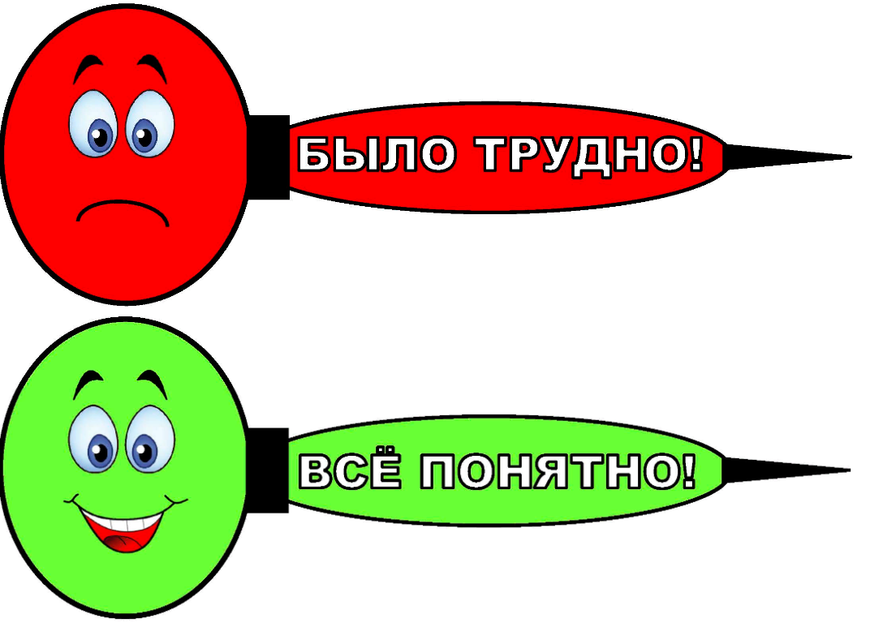
IX. Домашнее задание: | 3 | Слайд 7  Упражнение № 7 с. 5  7. Прочитайте.  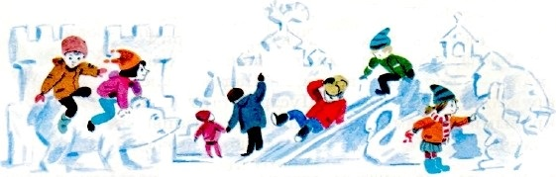  - Рассмотрите рисунок. Определите его тему.  - Что изображено на рисунке? Расскажите.  - Составьте по рисунку рассказ. Подготовьтесь его рассказать. Запишите текст.  Определите, какие части речи вы употребили в своём тексте и с какой целью. | Слушают объяснения домашнего задания от учителя, задают вопросы, если что-то непонятно.  Выставление отметок в дневник.

